НАЦІОНАЛЬНИЙ ТЕХНІЧНИЙ УНІВЕРСИТЕТ УКРАЇНИ

“КИЇВСЬКИЙ ПОЛІТЕХНІЧНИЙ ІНСТИТУТ ІМЕНІ ІГОРЯ СІКОРСЬКОГО”

Факультет інформатики та обчислювальної техніки

Кафедра обчислювальної техніки

Лабораторна робота №1.1

з дисципліни

“Програмування мобільних систем / Розроблення клієнтських додатків для мобільних платформ”

Виконав:

студент групи ІО-83

ЗК ІО-8313

Коломієць Дмитро

Київ 2021

**Скріншот роботи додатка:**

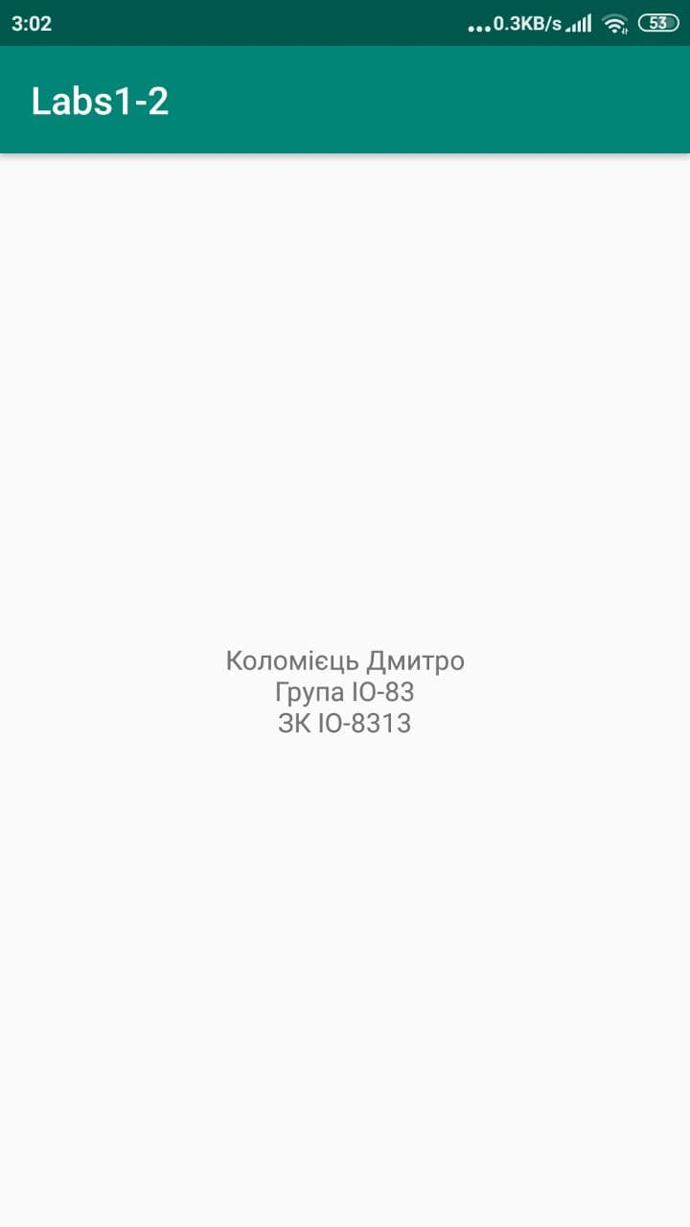

**Лістинг коду:**

**Activity_main.xml**

*<?***xml version="1.0" encoding="utf-8"***?>*<**androidx.constraintlayout.widget.ConstraintLayout xmlns:android="http://schemas.android.com/apk/res/android"  
 xmlns:app="http://schemas.android.com/apk/res-auto"  
 xmlns:tools="http://schemas.android.com/tools"  
 android:layout_width="match_parent"  
 android:layout_height="match_parent"  
 tools:context=".MainActivity"**>  
  
 <**TextView  
 android:layout_width="wrap_content"  
 android:layout_height="wrap_content"  
 android:gravity="center"  
 android:text="Коломієць Дмитро\nГрупа ІО-83\nЗК ІО-8313"  
 android:visibility="visible"  
 app:layout_constraintBottom_toBottomOf="parent"  
 app:layout_constraintLeft_toLeftOf="parent"  
 app:layout_constraintRight_toRightOf="parent"  
 app:layout_constraintTop_toTopOf="parent"** />  
  
</**androidx.constraintlayout.widget.ConstraintLayout**>

**MainActivity.java**

**package** ua.kpi.comsys.io8313.labs1_2;  
  
**import** androidx.appcompat.app.AppCompatActivity;  
  
**import** android.os.Bundle;  
  
**public class** MainActivity **extends** AppCompatActivity {  
  
 @Override  
 **protected void** onCreate(Bundle savedInstanceState) {  
 **super**.onCreate(savedInstanceState);  
 setContentView(R.layout.***activity_main***);  
 }  
}

**Висновок:** при виконанні лабораторної роботи було створено перший проект в середовищі Android Studio. Проблем при виконанні лабораторної роботи не виникало.